OSNOVNA ŠKOLA IVANA PERKOVCA
Šenkovec, Zagrebačka 30

Š k o l s k a k u h i n j a

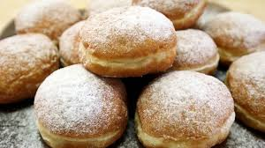

J E L O V N I K

PRODUŽENI BORAVAK
12.02.2024. – 16.02.2024.

DORUČAK RUČAK
PONEDJELJAK:
Kukuruzni/polubijeli kruh, Varivo od graška i noklica
Linolada, mlijeko s junetinom, kruh, voće

UTORAK
Topli sendvič, čaj s medom i limunom Pečena piletina, mlinci, zelena salata, kukuruzni/polubijeli kruh, voće

SRIJEDA:
Polubijeli kruh, sirni namaz, kakao Špinat na mlijeku, pire- krumpir, jaje
na oko, punozrnati/polubijeli kruh, voće
ČETVRTAK:
Grčki jogurt, puter- štangica Pljeskavica, pečeni krumpir, kruh, kiseli
krastavci, voće

PETAK:
Čokoladne pahuljice, mlijeko Popečci od povrća, rizi-bizi, zelje
salata, kukuruzni/punozrnati kruh, voće

D o b a r t e k !

